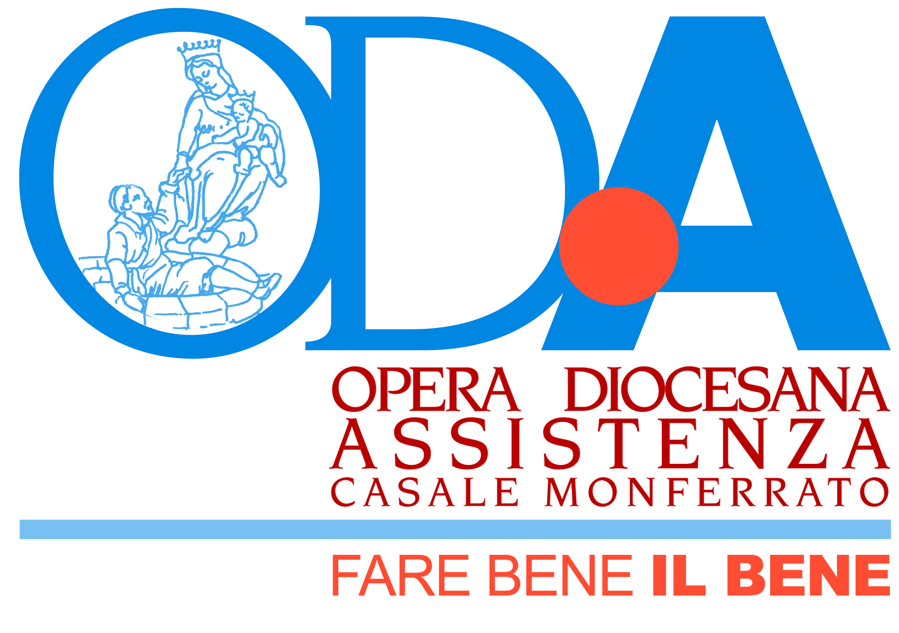
comunicato stampa

SESSUALITA’ E PSICHIATRIA,
RIFLESSIONI PER BUONE PRATICHE CLINICO ASSISTENZIALI


Corso di aggiornamento per operatori della salute mentale presso la sala Luparia della Riss Minazzi di ODA a Casale, il 12 maggio.

Casale Monferrato, 3 maggio 2018 - Si terrà a Casale, dalle 8.30 alle 17.00. presso la sala Piera Luparia della RISS Monsignor Minazzi (in via Biblioteca) il corso “Sessualita’ e psichiatria: riflessioni per buone pratiche clinico assistenziali” rivolto a infermieri, educatori professionali e o.s.s., organizzato da A.N.I.N., Associazione Nazionale Infermieri Neuroscienze in collaborazione con O.P.I., Ordine delle Professioni Infermieristiche Alessandria e ODA, Opera Diocesana Assistenza che lavora nell’area della salute mentale attraverso tre comunità per utenti psichiatrici e otto gruppi appartamento, dislocati tra Casale, San Maurizio di Conzano e Moncalvo.

Le persone con disturbi mentali erano nel passato ricoverate negli ospedali psichiatrici, spogliate non solo dei loro effetti personali, ma anche della loro identità sociale, delle relazioni affettive e della libertà di esprimere la loro sessualità. Con la loro chiusura e la presa in carico territoriale dei Dipartimenti di Salute Mentale, l’accento è stato progressivamente posto sulla presa in carico globale della persona, sulla cura e sulla sua riabilitazione e. sempre più, in un’ ottica cosiddetta recovery. In questa dimensione, quale ruolo ha l’erotismo, inteso come la manifestazione dei comportamenti inerenti la vita sessuale, delle persone con grave patologia mentale? Come è garantito e tutelato il bisogno di sessualità fuori e dentro i luoghi di cura psichiatrici, sia quando la disabilità sono debilitanti sia quando la malattia stimola comportamenti che potrebbero andare oltre la libera scelta della persona assistita? E come si può coniugare una qualità di vita soddisfacente in questo ambito con gli effetti indesiderati della terapia farmacologica?

A queste domande si cercherà di dare risposte attraverso le due sessioni della giornata: “la cornice culturale, stimoli teorici e esempi di intervento” al mattino e “quali risposte assistenziali ai bisogni legati alla sessualità: gli operatori riflettono sulla loro esperienza” nel pomeriggio.

L’iscrizione potrà essere effettuata attraverso il sito www.formazionesanitapiemonte.it oppure con mail alla segreteria organizzativa ipasvial@gmail.com

Il corso dà diritto a otto crediti ECM e per i dipendenti ODA, soci ANIN e iscritti OPI Alessandria si prevede un costo agevolato di 10 Euro.

Segue programma completo.
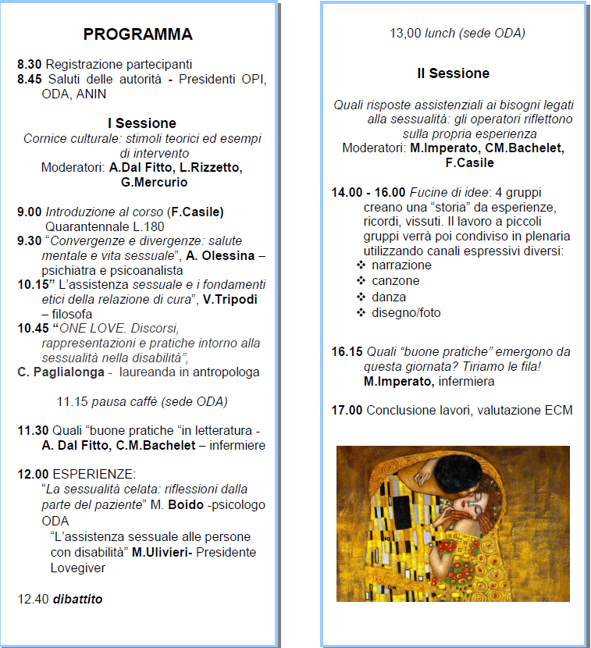

Per ulteriori informazioni
Per ulteriori info: Ufficio Stampa e Comunicazione ODA
marcella bono
marcella.bono@odacasale.it
tel. uff. 0142 452132 - tel. mob. 335 7758207

